**上海建桥学院实验报告**

|  |  |  |  |  |  |  |  |
| --- | --- | --- | --- | --- | --- | --- | --- |
| 课程名称： | 数据库原理 | | 实验类型： | | 设计型 | | |
| 实验名称： | 关系数据库设计实验 | | | 班级： | | 物联网B23-2 | |
| 实验地点： | 线上 | | 实验日期 | | 2025 年 5 月23 日 | | |
| 学 号： | 2324096 | 姓 名： | 钱信宇 | | 成 绩： | |  |

一、实验目的和要求

1、能根据要求设计出E—R图的设计。

2、能熟练掌握E—R图向关系模式的转换。

3、能对转换后的关系模式进行规范化设计。

二、实验环境（所使用的平台和相关软件）

PC机；Windows7/Windows10；SQL Server 2014；Microsoft Visio 2003/SmartDraw

三、实验内容

现需开展图书管理系统数据库设计，要求满足下列需求：

（1）一位“作者”可以编写多本“图书”，一本“图书”可以有多位“作者”，“作者”与“图书”通过撰写建立联系，且这种联系是**多对多**联系；（2）“出版社”可以出版发行“作者”撰写的“图书”；（3）“图书”和“出版社”是通过出版图书建立联系，且这种联系是**多对多**联系；（4）任何一本“图书”可以被多位“读者”借阅，任何一位“读者”可以借阅多种“图书”；（5）“图书”和“读者”是通过借阅建立联系的，且这种联系也是**多对多**联系；（6）出版社有出版社号，出版社名，地址；作者有作者号，作者名，地址，收入，电话，出生年月；图书有图书号，图书名，价格，数量，类别；读者有借书证号，姓名，性别，年龄，院系，备注，借阅图书，借书时间，还书时间；撰写联系有完成时间；借阅联系有借书时间，还书时间；出版联系有数量，出版日期。

1. 请根据语义设计出该系统的E—R图，请用下划线标示主键。

作者：作者号、作者名、地址、收入、电话、出生年月

图书：图书号、图书名、价格、数量、类别

出版社：出版社号、出版社名、地址

读者：借书证号、姓名、性别、年龄、院系、备注

2. 根据设计好的E-R图初步转换成关系模式，请用**加粗标示主键**，下划线标示外键。

攥写：作者号、图书号（外键）、完成时间

出版：出版社号、图书号（外键）、出版数量、出版日期

借阅：借书证号、图书号（外键）、借书时间、还书时间

1. 请参照下图（范式转换过程）对转换后的关系模式进行规范化设计，要求达到第三范式（3NF）。

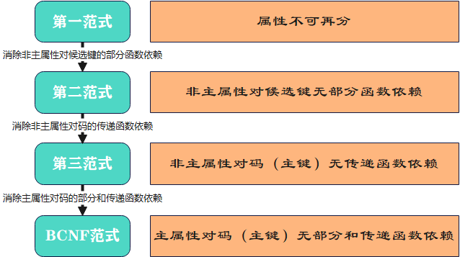

CREATE TABLE 借阅 (

借书证号 VARCHAR(20),

图书号 VARCHAR(20),

借书时间 DATETIME,

还书时间 DATETIME,

PRIMARY KEY (借书证号, 图书号)

);

CREATE TABLE 院系信息 (

院系ID INT PRIMARY KEY,

院系名称 VARCHAR(50),

备注 TEXT

);

CREATE TABLE 读者 (

借书证号 VARCHAR(20) PRIMARY KEY,

姓名 VARCHAR(20),

性别 CHAR(2),

年龄 INT,

院系ID INT,

FOREIGN KEY (院系ID) REFERENCES 院系信息(院系ID)

);

四、总结（对实验结果进行分析、问题解答、实验心得体会及改进意见）

请根据实际实验情况完成心得体会及意见建议。

主要学习了E-R图的设计，关系模式和规范化。